### 演示功能的五个首页开发

**进度：**  已完成测试和部署，已经通过验收

**遗留问题：**5️⃣

### 前端安全性问题修复

**进度：**已经对测试提出的安全性问题进行了排查，分别列出了危害好处理方法，基本已经处理了90%

**遗留问题：**暂时没有问题

### 海关页面开发

**进度：**开会过各个模块已经完善的页面

**遗留问题：**下周可能只有两个人手投入到海关的开发

### 海关app的开发

**进度：**本周主要完成了：溯源码查询界面，扫描二维码和选择相册，登录界面，设置相关的4个界面,知识管理界面,登录和个人信息接口,我的任务列表和详情接口,企业档案相关接口，等功能模块的开发，UI总进度：90%，还差消息和通知模块，咨询与建议，操作记录

**遗留问题：**接口都没有数据，联调测试无法顺利进行，下周需要测试人员和后端人员帮忙造数据

### 溯源中心的前端的开发

总体没有提交到测试的模块进度如下：

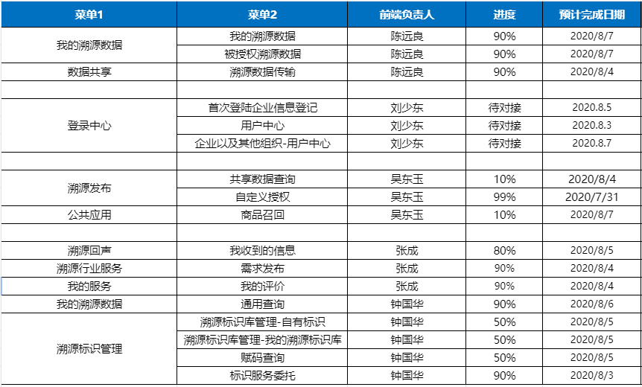

预计下周能完成大本分前端的开发联调

**遗留问题：测试环境还是不稳定，浪费很多时间**